个人简历

姓 名：黄玉山
性 别：女
专 业：汉语言文学教育专业
毕业院校：广西民族师范学院
学 历：大学本科
求职意向：语文老师

目录

一、求职信推荐

二、个人简历

三、学生成绩单

四、奖状展示

求职自荐信
尊敬的xxx校长：
您好！
首先，感谢您在百忙之中拔冗阅读我的求职信。下面允许我做个自我介绍。我是广西民族师范学院2020届文学与传媒学院汉语言文学教育专业应届本科毕业生。即将面临就业的选择，因得知贵校在招聘语文老师。于是我怀揣着热情与希望向你递交我的个人简历，希望能得到您的赏识，也希望能够与贵校的师生一起扬帆起航，未来可期，成就梦想。
“宝剑锋从磨砺出，梅花香自苦寒来。”经过四年多的专业学习和大学生活的磨炼，我从一个迷迷糊糊什么也不懂的学生，成长成一位合格的准教师，在四年中我不断努力学习，不论是基础课，还是专业课，都取得了较好的成绩。大学期间计算机过国家一级，并通过了全国普通话测试二乙的成绩。同时在课余期间，我通过不断阅读各种各样的著作、报刊、期刊等来充实自己，从而提高自己的专业水平，很好的完成了学院的读书笔记读书报告的任务，并且获得了“百部专业经典”阅读第四期活动中的优秀读书笔记奖。我还注意不断扩大知识面，参与了全院的教师技能大赛，熟练掌握了从师的基本技能。利用课余时间自学了计算机的基本操作，熟悉windows操作系统，熟练掌握office办公软件，能熟练运用软件powerpoint等制作课件，进行多媒体教学。
学习固然重要，但能力培养也必不可少。三年多来，为提高自己的授课能力，积累教育经验如下：
一、我参与了有关学院专业的各种活动，大三的教师技能大赛，培养自己教师职业素养，也参加了为期一周的见习活动，在见习期间，既参与到班主任助理工作中，又协助语文老师工作，积累大量的教师工作经验，收获满满。
二、从大二开始，我在学好各门专业课的同时，还利用课余时间去参加红木棉艺术团的社团活动，准备道具组的幕后工作，进行道具制作以及布置场地等等，在社团期间我乐观开朗，善于沟通，责任心强，有良好的团队合作精神。因此也得到老师与同学们的肯定，在2018年时红木棉艺术团“扬帆青春，奋进新时代”专题汇报演出中获得了“优秀个人奖”。此外，我为了积累自己的管理能力，曾担任过班级班干，为班级积极的做贡献。也参与了院级的每周宿舍管理员定检活动，并获得了优秀宿舍评比员的称号。
三、在参加实践锻炼中，除了有关教师能力的培养外，我也重视自己文化素养，所以我参加了学校举办的第四届田径运动会开幕式团体操表演，我也参加了校级合唱团比赛，在2018年6月9日校级合唱比赛中荣获第二名，参加了院级的语文道具制作比赛，并取得了二等奖的佳绩。我还代表院级积极参与校级的足球比赛，也积极参与了无偿献血和红木棉艺术团探望孤寡老人的活动。
四、我会在到梦空间平台参与了观文馆“4.23经典共读”青少年共读活动，参与学校的三行情书活动和新时代追梦人活动，我还参与了学校的泼水节活动，从而了解了民族文化的内涵。
总得来说：十多年的寒窗苦读，现在的我已豪情满怀、信心十足。通过自己不断的努力和教学实践，我已具备一名优秀教师素质，过硬的工作作风，扎实地教学基本功，较强的自学和适应能力，良好的沟通和协调能力，使我对未来的教育工作充满了信心和期望。
事业上的成功需要知识、毅力、汗水、机会的完美结合。同样，贵校的荣誉需要承载的载体——人的无私奉献。我恳请贵校给我一个机会，让我有幸成为你们中的一员，我将以百倍的热情和勤奋踏实的工作来回报您的知遇之恩。
期盼能得到您的回音!也感谢您在百忙之中抽暇审批这份材料！最后祝贵校的事业蒸蒸日上，稳步发展！
此致
敬礼！

自荐人：黄玉山
2019年5月4号

个人简历
细心从每一个小细节开始。
Personal resume
姓 名：黄玉山
民 族：汉
电 话：18406771550
邮 箱：1715118480@qq.com
住 址：海南省海口市美兰区白龙街道三内三里
出生年月：1998.03.27
身 高：157cm
政治面貌：中国共青团
毕业院校：广西民族师范学院
学 历：本科
基本信息
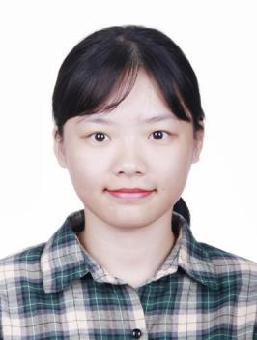

工作经历
2018.01-03 朴菜园有限公司 收银、营销（实习生）
- 负责西溪里门店的店长一职，管理店里的收益情况，推销店里的无公害有机蔬菜食品，在这里锻炼了口才和善于交际的胆量。
2019.03.24-2019.03 .29 凭祥市第一中学 语文老师、班主任助理（见习生）
- 负责1807班班主任的协助工作，实时了解班里的情况，以及早读晚读跟踪情况。
- 负责语文老师上课的记录，了解在实际教学中遇到的问题，并与老师进行及时的沟通，除此之外，还需要观看公开课，名师讲坛等等，吸收借鉴新模式的教学方法。
自我评价
积极乐观，勤奋好学，能细心请教同学、老师，善于倾听他人意见，有较强的团队意识，是个责任心强的人。

，对互联网保持高度的敏感性和关注度，熟悉产品开发流程，有很强的产品规划、需求分析、交互设计能力，能独立承担APP和WEB项目的管控工作，善于沟通，贴近用户。
校园经历
2017.03-2018.06 文学与传媒学院红木棉艺术团 道具组成员
- 在道具组中，学会利用环保材料制作各种小工具，培养自己的耐心和动手能力。
- 参与红木棉整个团队演出的幕后人员，负责表演者演出的道具制作、协助工作人员完成舞台的完整性。培养了自己的组织能力和团队合作意识。
教育背景
2016.09-2020.06 广西民族师范学院 汉语言文学教育（本科）
主修课程：
语言学概论、现代汉语、古代汉语、文学概论、中国古代文学、中国现当代文学、外国文学、比较文学、写作学、教育学、心理学、语文教学论等。

技能证书与获奖情况
2018 普通话二级乙等；
2017.09 过全国计算机一级考试，熟练运用office相关软件。
2016.11.29 在学校第四届田径运动会开幕式体操表演中，荣获“突出贡献奖”。
2018.06.08 在学院宿舍评比员工作中荣获“优秀宿舍评比员”称号。
2018.09.06 在红木棉艺术团“扬帆青春、奋进新时代”专题汇报演出中表现突出，被评为“优秀个人”。
2018.12 荣获院级的语文道具制作比赛二等奖
2019.02.28 荣获“百部专业经典”阅读第四期活动中的优秀读书笔记奖。

学生成绩单
姓名：黄玉山 学号：160110102044 专业：汉语言文学（汉语言文学教育）
2016年秋季学期 |  | 2017年春季学期
基础写作Ⅰ | 68 | 基础写作Ⅱ | 87
中国现代文学Ⅰ | 88 | 中国现代文学Ⅱ | 85
现代汉语Ⅰ | 80 | 现代汉语Ⅱ | 72
大学英语Ⅰ | 72 | 大学英语Ⅱ | 76
民族理论与政策 | 94 | 国防军事理论 | 74
思想道德修养与法律基础 | 76 | 计算机文化基础 | 82
职业生涯规划 | 87 | 书法 | 89
体育Ⅲ | 80 | 体育 | 85
/ | / | 心理学 | 86
/ | / | 形势与政策 | 82
/ | / | 中国传统文化概论 | 88
/ | / | 中国近代史纲要 | 83
/ | / | 创业管理实战 | 94
/ | / | 大学生创业导论 | 97
/ | / | 艺术与人生 | 87
2017年秋季学期 |  | 2018年春季学期
古代汉语Ⅰ | 69 | 大学生心理健康指导 | 90
文学概论Ⅰ | 86 | 文学概论Ⅱ | 88
中国当代文学Ⅰ | 84 | 中国当代文学Ⅱ | 86
中国古代文学Ⅰ | 78 | 中国古代文学Ⅱ | 82
东盟文化研究 | 84 | 儿童文学 | 84
大学英语Ⅲ | 68 | 大学英语Ⅳ | 62.5
教育学 | 86 | 汉字与文化 | 81
马克思主义基本原理概论 | 82 | 诗经楚辞导读 | 84
毛泽东思想和中国特色社会主义理论Ⅰ | 95 | 毛泽东思想和中国特色社会主义理论Ⅱ | 86
体育 | 62 | 体育 | 89
中国传统艺术 | 88 | 语文课程与教学论 | 70
神奇的普洱茶 | 97 | 语言学概论 | 86
/ | / | 职业形象设计 | 96
/ | / | 中医食疗学 | 93
2018年秋季学期 |  | 2019年春季学期
中国古代文学Ⅲ | 66
教育技术及课件制作 | 87
语文教材解读 | 80
语文教学技能 | 80
语文教学技能训练 | 88
美学 | 85
民间文学 | 80
文学批评的方法与实践 | 90
中国现当代小说专题 | 84
外国文学Ⅰ | 80
20世纪西方音乐 | 88

专业考证
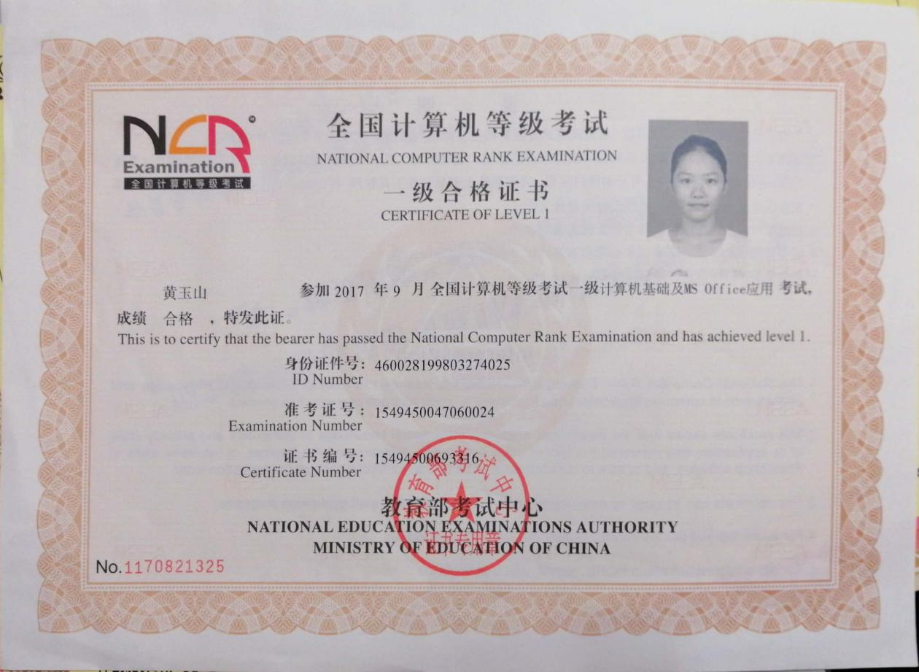

文学证书
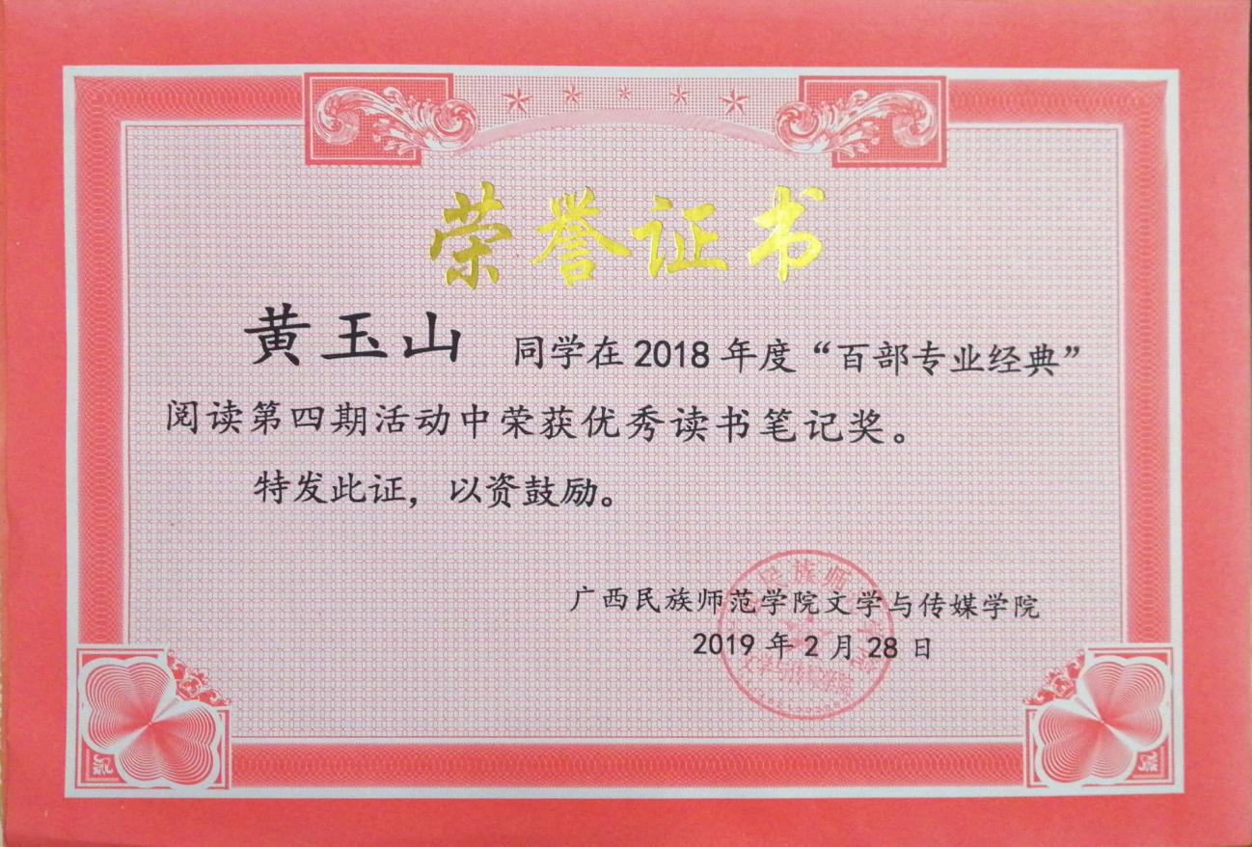

实践证书
